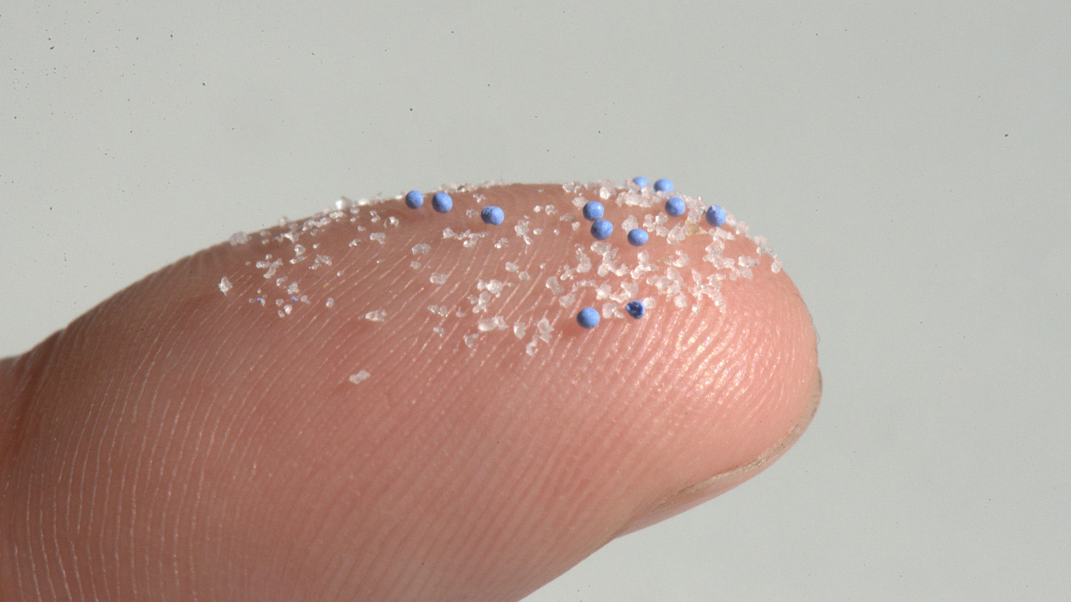
Das in den Weltmeeren vorhandene Plastik (ungefähr 140 Millionen Tonnen) zerfällt durch Sonneneinstrahlung und Wellenbewegung in immer kleinere Kunststoffteile (Bild unten). Sind diese kleiner als 5 mm bezeichnet man sie als Mikroplastik. Da es aus größeren Teilen entstanden ist, nennt man es sekundäres Mikroplastik.
Zum primären Mikroplastik gehört bewusst hergestelltes mikroskopisch kleines Plastik. Es wird beispielsweise in Peelings aber auch in anderen Körperpflegeprodukten oder Kosmetika als Schleif- und Bindemittel, Filmbildner oder Füllstoff verwendet. Das primäre Mikroplastik kann in den Kläranlagen nicht vollständig entfernt werden. Über die Flüsse kommt es in das Meer.
Mikrosplastik aus Kosmetikprodukten auf Finger Foto::BUND-Stephan Glinka; Erlaubnis erhalten
In Glasgow (Schottland) gelangen täglich
60 Tonnen (60.000 kg) Mikroplastik aus der Kläranlage ins Meer. Ins Meer gelangt Mikroplastik auch bei Unfällen von Transportschiffen.
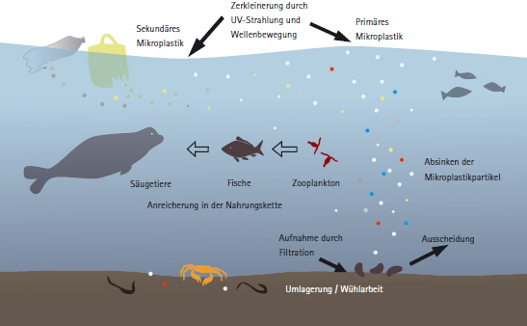
Primäres und sekundäres Mikroplastik blieben aufgrund ihrer geringen Größe lange unbeachtet. Mikroplastik verweilt jedoch über Jahrhunderte im Meer und wird mit den Strömungen verbreitet.

Bild aus: BUND-Faltblatt, Mikroplastik, die unsichtbare Gefahr

Es befindet sich neben dem Sand auf jedem Sandstrand. Je kleiner die Plastikteilchen sind, desto höher ist die Anzahl der betroffenen Tiere, die sie mit der Nahrung aufnehmen. Auch in unseren Seen (z. B. Starnberger See) und Flüssen kann inzwischen Mikroplastik nachgewiesen werden.
Die Tiere können das Mikroplastik vom sie ernährenden Plankton (sehr kleine schwebende Pflanzen und Tiere) nicht unterscheiden. Im Bereich der großen Müllstrudel wurde sechsmal mehr Mikroplastik als Plankton gefunden. Plastik enthält mehr oder weniger gefährliche Stoffe, die dem Plastikmaterial zugesetzt werden (z. B. Weichmacher), um bestimmte Eigenschaften zu erreichen.
Mikroplastik wirkt aufgrund seiner Oberflächeneigenschaften zusätzlich wie ein Magnet auf Umweltgifte, die sich im Wasser befinden. Es sind dies beispielsweise schon längst verbotene Pestizide wie DDT und Giftstoffe wie Dioxine oder Schwermetalle wie Blei und Quecksilber. Die Konzentrationen dieser Umweltgifte können dann bis zu einer Million Mal höher liegen als im umgebenden Wasser.
Die Mikroplastikteilchen werden dann samt der Gifte von den Tieren aufgenommen, „vom Blauwal, dem größten Meeresbewohner, der sich ausschließlich von Plankton ernährt und damit Unmengen an mikroskopisch kleinem Plastik schluckt, bis zum kleinen Wattwurm, in dem auch schon Plastik nachgewiesen wurde. Auch in den Mägen verschiedener Speisefischarten, in Muscheln und Garnelen wurde bereits Mikroplastik gefunden“ (Greenpeace e.V.: Plastik im Meer).
Fluoreszierende Kunststoffteilchen in einem
Großen Wasserfloh; Landesamt für Umwelt
Eine Untersuchung von 390 Fischen aus Nord- und
Ostsee fand in gut zwei Dritteln der Fische Mikroplastik.
Mikroplastik landet also auch auf unseren Tellern.
Weil sehr viele der Schadstoffe fettlöslich sind, kommt es zu einer Anreicherung im Fettgewebe.Nur geringe Mengen werden wieder ausgeschieden. In den größeren Tieren sammelt sich damit immer mehr der gefährlichen Schadstoffe an. Dies betrifft auch uns, wenn wir solche Tiere essen.
Problematisch sind auch die häufig in Kunststoffen enthaltenen Weichmacher, die ähnlich wie Hormone in winzigen Mengen das fein abgestimmte Hormonsystem im tierischen und menschlichen Körper beeinflussen. Sowohl die Giftstoffe als auch Weichmacher wie Phthalate und Bisphenol A werden deshalb als sog. endokrine Disruptoren bezeichnet.
Sie verändern die Steuerung der Gene (epigenetische Wirkung) und führen bei männlichen Tieren zu Verweiblichung und bei allen Lebewesen zu verändertem Zellwachstum z. B. auch zu einer Zunahme der Fettzellen.
- Was ist Mikroplastik?
- Wie entsteht sekundäres Mikroplastik?
- Wo ist primäres Mikroplastik enthalten und warum gelangt es bis ins Meer?
- Warum ist die Konzentration von Umweltgiften auf Mikroplastik erheblich höher als im umgebenden Wasser? Welche Umweltgifte befinden sich auf Mikroplastik?
- Warum findet sich Mikroplastik in kleinen und auch in größeren Meereslebewesen? Warum gefährdet es auch uns?
- Vor allem Weichermacher gefährden auch uns Menschen und zwar vor allem Embryos und Säuglinge. Welche Wirkung haben sie?

